原理图：PAC信号直接上拉，设计的要求是：P3_0V先上电P1_0V后上电
关键器件：
电感：厂家：Vishay 型号：IHLP1616BZER4R7M11，datasheet见inductor_4.7uH.pdf
U59 U60的型号为：TPS54418RTE

PCB截图
U59的PCB截图：
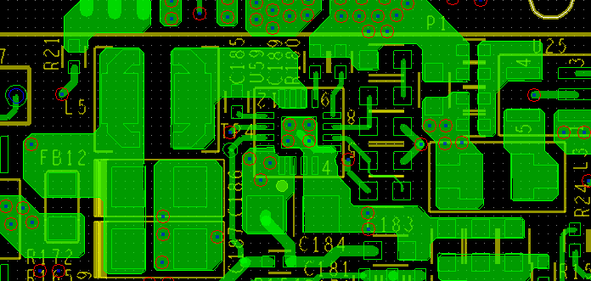

U60的PCB截图：
